Ζαχαριάς Μακρής
Διαχειριστές έργων
  name@mail.de |   0123456789 |   linkedin.com/in/user

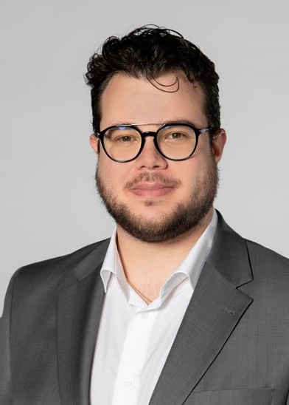  Προσωπικά δεδομένα  Γεννήθηκε την 01.12.1990 στο Braunschweig  Διεύθυνση: Musterstraße 1, 12345 Musterstadt  Οικογενειακή κατάσταση: έγγαμος  Γνώση  Δεξιότητες πληροφορικής  Οικογένεια προγραμμάτων του Microsoft Office  Χαλαρός  ΤΖΙΡΑ  Τρέλλο  Γλώσσες  Γερμανικά: Μητρική γλώσσα  Αγγλικά: Επίπεδο B2  Ισπανικά: Βασικές γνώσεις  Άλλος  Κατηγορία άδειας οδήγησης Β | Επαγγελματική πείρα  Θέση δείγματος  Από 09/2020 | Musterfirma GmbH, Musterstadt  - Διαχείριση και συντονισμός έργων σε διάφορους τομείς (πληροφορική, μάρκετινγκ κ.λπ.)  - Υπεύθυνος για την τήρηση του προϋπολογισμού και του χρονοδιαγράμματος του έργου  - Επικεφαλής μιας ομάδας 10 εργαζομένων  Διαχειριστές έργων  02/2017 - 09/2020 | Musterfirma GmbH, Musterstadt  - Διαχείριση και συντονισμός έργων σε διάφορους τομείς (πληροφορική, μάρκετινγκ κ.λπ.)  - Υπεύθυνος για την τήρηση του προϋπολογισμού και του χρονοδιαγράμματος του έργου  - Επικεφαλής μιας ομάδας 10 εργαζομένων  Διαχειριστές έργων  03/2016 - 02/2017 | Musterfirma GmbH, Musterstadt  - Διαχείριση και συντονισμός έργων σε διάφορους τομείς (πληροφορική, μάρκετινγκ κ.λπ.)  - Υπεύθυνος για την τήρηση του προϋπολογισμού και του χρονοδιαγράμματος του έργου  - Επικεφαλής μιας ομάδας 10 εργαζομένων  Εκπαίδευση  Μεταπτυχιακό στη Διοίκηση Επιχειρήσεων (MBA)  2016 – 2018 | Παράδειγμα πανεπιστημίου, παράδειγμα πόλης  - Εστίαση: Στρατηγική Διαχείριση, Διαχείριση Έργων,  - Διπλωματική Εργασία: "Ευέλικτη Διαχείριση Έργων σε Πολυεθνικές Εταιρείες"  Bachelor of Science στη Βιομηχανική Μηχανική  2012 – 2016 | Παράδειγμα Πολυτεχνείου Πόλη  Πιστοποιητικά και περαιτέρω εκπαίδευση  Πιστοποιημένος Επαγγελματίας Διαχείρισης Έργων (PMP) ®  Project Management Institute (PMI), που εξαγοράστηκε τον Ιούλιο του 2019  Πιστοποιημένο ScrumMaster (CSM)  Scrum Alliance, που αποκτήθηκε τον Μάρτιο του 2017

Πολύ σημαντικό (Διαβάστε αυτό και στη συνέχεια διαγράψτε το)
Εάν αντιμετωπίζετε προβλήματα με τη δημιουργία του βιογραφικού σας, μπορείτε να χρησιμοποιήσετε το GetYourCV για να δημιουργήσετε ένα βιογραφικό online δωρεάν

- www.getyourcv.net/de/

Μπορείτε επίσης να κατεβάσετε περισσότερα πρότυπα από το GetYourCV
- Δωρεάν πρότυπα βιογραφικού σημειώματος για το Word

© GetYourCV - Με επιφύλαξη παντός δικαιώματος

